***ПМПК қорытындысы: Ерік-жігері бұзылған балаларға арналған сабақ жоспары. (4-7 жас).***

***Сабақтың тақырыбы:******Қоңыр күз***

***Сабақтың түзетушілік мақсаты:*** *Логикалық және салыстырмалы ойлау қабілеттерін жоғарылату.Көріп есте сақтау қабілеттерін дамыту.*

***Сабақтың тәрбиелеушілік мақсаты:*** *Балаларды сенімділікке, еркіндікке тәрбиелеу.*

***Сабақтың білімділік мақсаты:*** *Күз мезгілінің ерекшеліктерін, күз мезгіліндегі табиғат өзгерістерін балаларға үйрету.*

***Сабақтың түрі:*** *Ойын сабақ.*

***Сабақтың көрнекілігі:****Күз мезгілінің суреттері, жарма, релаксацияға әуен, ермексаз.*

***Сабақтың барысы:***

***І. Ұйымдастыру бөлімі:***

***Сәлемдесу.*** *Сәлемдесейік иіліп*

*Жылы жүзбен жымиып*

*Қызығы мол сабақта*

*Ойнайықта күлейік.*

***ІІ.Негізгі бөлім.***

***1.«Мен сабырлымын» релаксация***

*Көзімізді жұмамыз, терең дем аламыз.Сонау бір ғажайып әлемде өзімізді керемет сезініп барлық жан дүниемізбен дем аламыз. Менің барлық денелерім қолым, басым, көзім, мұрным, беттерім, аяқтарым барлығы дем алып жатыр.Мен сондай сабырлымын. Осы бір керемет әуеннін жетегінде ұшып бара жатқандаймын. Айнала өте әдемі.Осы әдемі табиғатта менің сабырлылығымды қалап тұрғандай. Бүкіл денем жылылықты сезіп жаным саябырсып тұр. Өте тамаша дем алыс сезімін сезінудемін.Жайлап көзімізді ашып орнымызға қайтамыз.*

***Жақсы балалар осы әуеннен қандай әсер алғанымызды айтып берейік.***

*Балалар біздің бүгінгі тақырыбымыз «Қоңыр күз» деп аталады. Жалпы тақырыбымызға тоқталып өтер болсақ: Жылдың төрт мезгілі болады. Олар: Қыс, көктем, жаз, күз. Осылардың ішінде күз мезгілінде түн ұзарады. Ауа райы өзгереді. Күн салқындатады.Аспан жиі бұлттанып, жел тұрады. Күн көзінің қызуы азаяды.Сары алтындай жапырақ жамылған табиғаттың күзгі көркі өте әдемі болады. Қысқа әзірлік басталады.Адамдар бақтан,бақшадан өнімдерін жинайды. Малға қажетті жем-шөп жинайды.Суыққа шыдамайтын көптеген жәндіктер көзден таса болады.Жаз жайлаған құстар да көрінбейді. Жануарлар қысқы ұйқыға дайындалады.*

***«Қайсысы алдымен болады?» тапсырма***

*Балаларға табиғат құбылыстарына байланысты суреттер көрсетіледі.(Күн шықты, Күн жасырылды, Жаңбыр жауды, Күн ашылды.) Осы табиғат құбылыстарын назарға ала отырып сергіту жаттығулары орындалады.*

***Сергіту сәті***

*Күн ұйықтады*

*Күн оянды*

*Жел тұрды.*

*Жаңбыр жауды.*

*Бұлттар шатырлады,*

*Күн ашылды,*

*Жаңбыр басылды*.

***«Жармаларды ажырат» ойыны.***

***Мақсаты:*** *Ұсақ қол моторикасын қалыптастыру, сабырлылығын жоғарылату,сабаққа деген қызығушылығын жоғарылату.*

***Өту барысы:*** *Бұршақ пен жаңғақты араластырып бір ыдысқа саламыз. Бал соларды екіге айырып бөлек-бөлек ыдыстарға салу керек.*

***«Есінде сақта» ойыны***

***Мақсаты:*** *Балалардың көре отырып есте сақтау қабілеттерін дамытып жетілдіру.*

***Өту барысы:*** *Балаларға суреттер көрсетіледі. Суреттерді балалар естеріне сақтап, 15 секундтан кейін қандай суреттер көргендіктерін айтып берулері тиіс.*

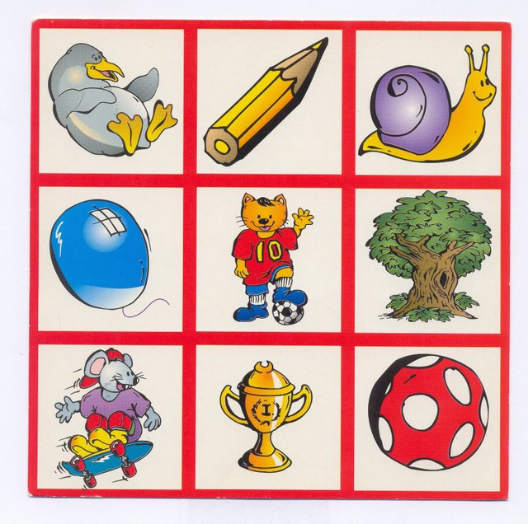

***«Сиқырлы көл» ойыны.***

***Мақсаты:****Бала бойында өзіне деген сенімділікті жоғарылата отырып, өзін өзі жақсы көріп, бағалай алуын жоғарылату.*

***Өту барысы:****Ойынға қатысушылар шеңбер болып отырады.Жүргізуші ішіне айна салынған қорапшаны балаларға ұсына отырып, қораптың әшәнде ең әдемі, ақылды кісі отырғандығын айтады. Бала қорапшаны ашқанда айнадан өзін көреді.Сонында балалар өздерінің әдемі, керемет екендіктерін айтып мақтанады.*

***Ермексазбен жұмыс.***

***Мақсаты:*** *Ептілікті қалыптастыра отырып, ұсақ қол моторикасын дамыту.*

***Өту барысы:****Жапырақтың суретін карандашпен салып, бала салынған суретке ермексазды саусағымен жаға отырып бояу керек.*

***Сабақты қорытындылау.***

***Күз мезгілінін белгілерін табу керек. Күз мезгілінің белгілерін тапқан сайын жұлдызша беріледі.***

*Жаңбыр жауады. Қар жауады. Жеміс-жидектер піседі.*

*Гүлдер бүршік жарады. Жапырақтар сарғайып жерге түседі.Шаңғы тебеміз. Суға шомыламыз.Құстар жылы жаққа ұшып кетеді. Құстар жылы жақтан ұшып келеді. Күн суытады.Адамдар жылы киімдерін кие бастайды.Малға қажетті жем-шөп жинайды.Қысқа әзірлік басталады.Қар ериді.Жануарлар қысқы ұйқыға дайындалады.*

***Сабақты бекіту.***